La sécurité alimentaire lors de la distribution
3 principes de base
Exemple de dossier pour le formateur

But de ce dossier
- Les travailleurs sont capables de dresser la liste des 3 aspects les plus importants de la sécurité alimentaire :
- Lavage des mains et hygiène personnelle
- 3 contrôles (température, date et odeur/apparence)
- Nettoyage
- Pour chacun des aspects de la sécurité alimentaire, les travailleurs sont capables de donner des exemples de la manière dont ils peuvent les appliquer sur leur propre lieu de travail

Le groupe cible
Ce moment est destiné à minimum 1 et maximum 6 travailleurs des centres de distribution qui ont déjà travaillé au moins 2 jours.
Le fait d'avoir déjà été sur le lieu de travail est important, parce qu'ils établissent plus facilement des liens et apprennent mieux.
Cette session est adaptée à des personnes aux faibles compétences linguistiques dans la langue du pays hôte.

Approche
- Phase de motivation (max. 3 min.)
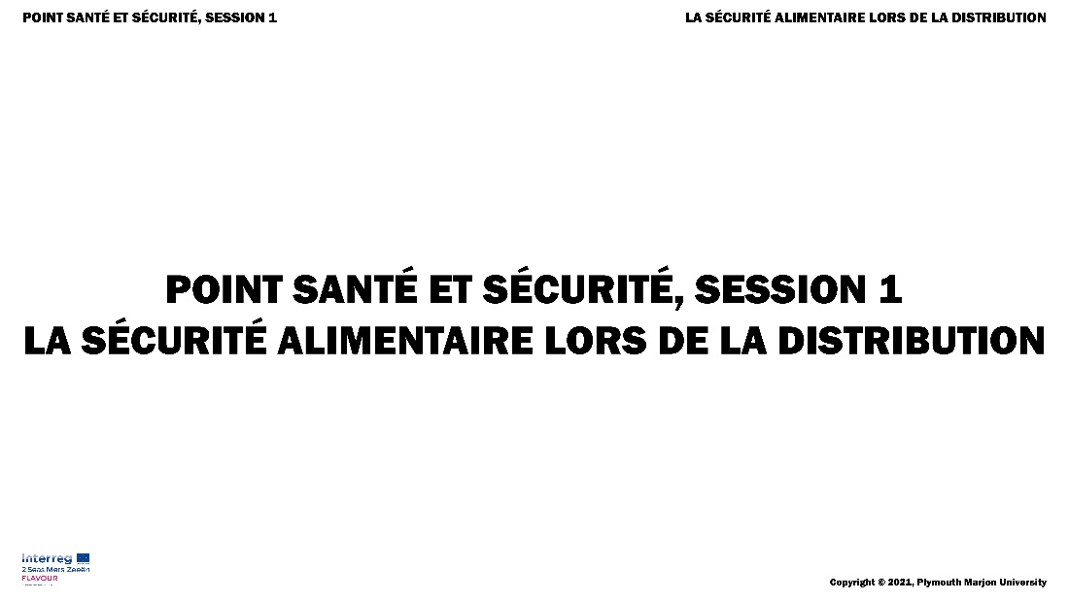

Souhaitez la bienvenue à tout le monde.

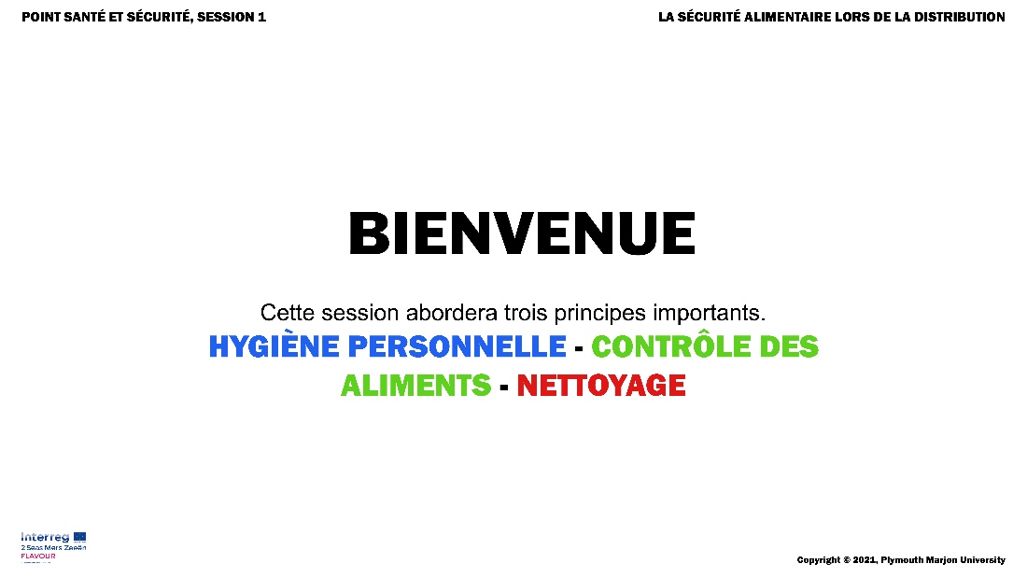

Montrez l'image de quelqu'un qui saisit un paquet de nourriture.

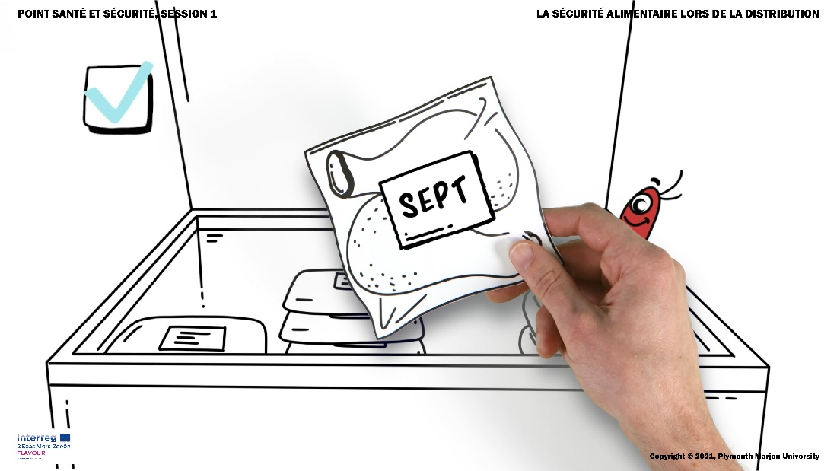

Dites que si la personne peut prendre un paquet de nourriture sain, nous sommes heureux aussi.
Montrez l'image d'une personne malade.

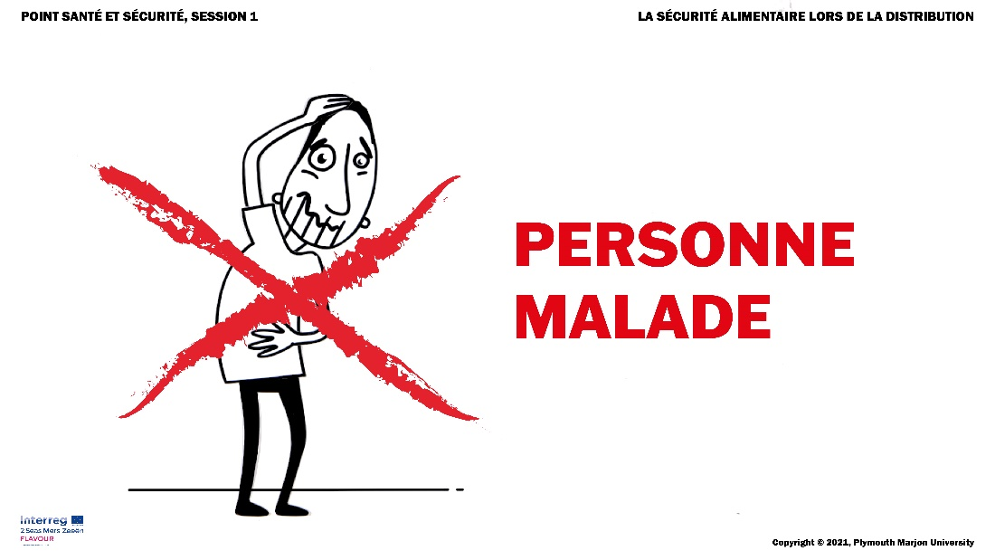

Dites : nous devons éviter que les choses tournent mal, que des personnes deviennent malades.
Insérez une image de l'agence chargée de la sécurité alimentaire dans votre pays.

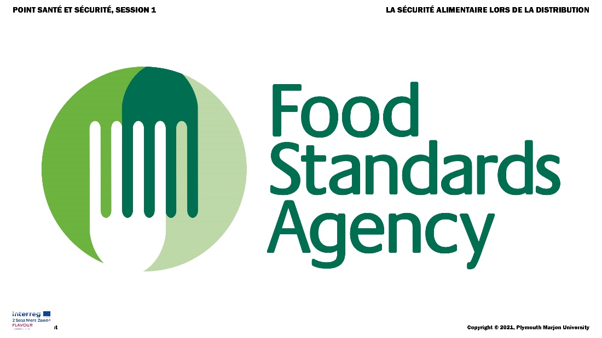
Dites : nous sommes surveillés de près pour cela.
Dites : nous verrons bientôt ce qui peut être fait pour que les paquets de nourriture restent sains et pour éviter les problèmes.
- Phase d'apprentissage (max. 10 min.)
Introduction au contenu
Question : que faites-vous déjà pour travailler de façon sûre ? Laissez les participants donner quelques exemples de leur propre pratique au travail.
Dites : on peut faire attention à beaucoup de choses, mais les 3 suivantes sont les plus importantes :
- lavage des mains et hygiène personnelle
- 3 contrôles (température, date, odeur/aspect)
- Nettoyage
Dites : je vais vous présenter une vidéo qui montre ce qu'il faut pour travailler en toute sécurité. Vous allez voir ces trois points et reconnaître des choses de votre lieu de travail.
Montrez la diapositive 6 : le film DISTRIBUTION
Répétez le contenu
Question : qu'avez-vous reconnu que vous faites aussi (laissez assez de temps pour répondre) ?
Question : qu'avez-vous vu que vous ne saviez pas ou à quoi vous n'aviez pas pensé (laissez assez de temps pour répondre) ?
Question : qu'allez-vous faire concrètement sur le lieu de travail que vous avez vu dans la vidéo (laissez assez de temps pour répondre) ?
- Phase de contrôle (2 minutes)

Montrez la diapositive 7

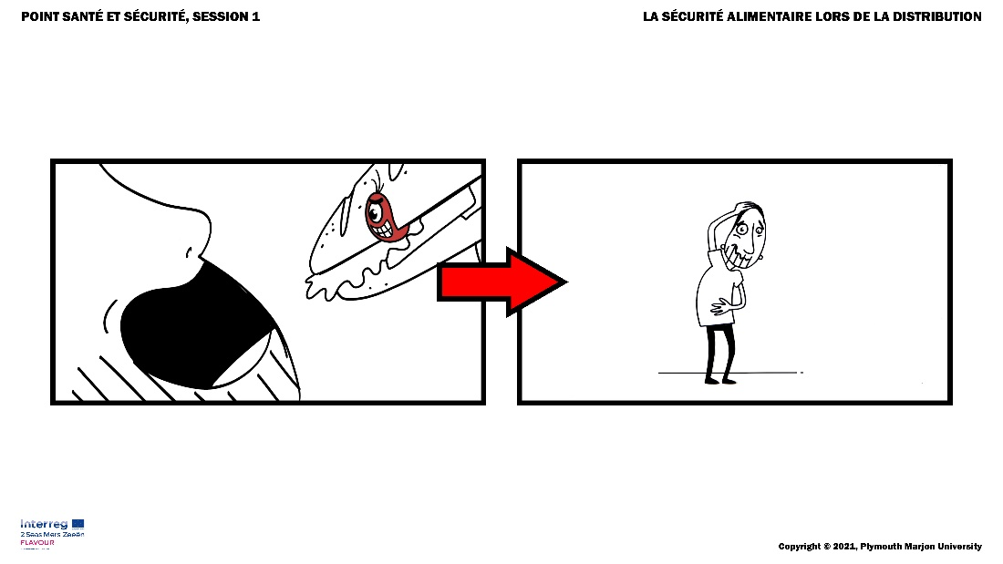

Dites : nous voulons éviter cela.
Dites : nous voulons une distribution de nourriture sûre (de nouveau : image de la personne saisissant un paquet de nourriture).

Question : comment distribuer de la nourriture en toute sécurité ? Donnez-moi trois choses nécessaires pour y parvenir.

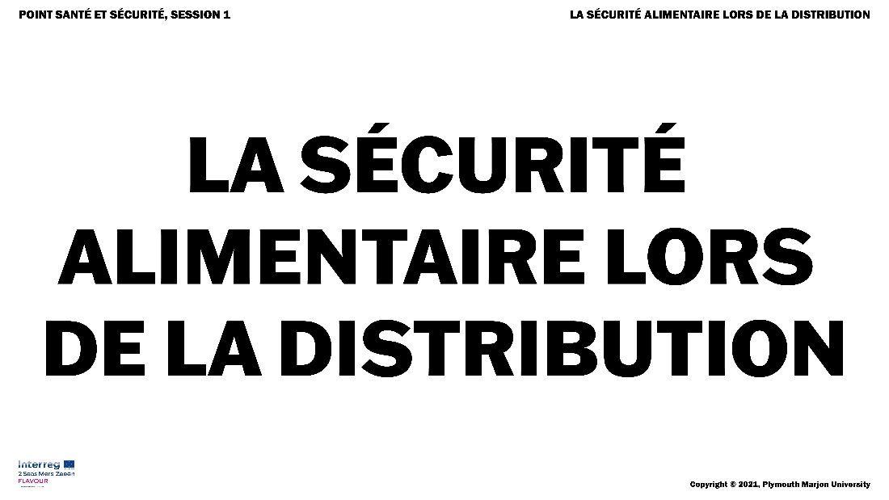

Les diapositives 10 et 11 peuvent être montrées ou affichées sur le lieu de travail pour rappeler à tout le monde les aspects les plus importants de la sécurité alimentaire

